Модель мобильной системы диагностики и регулирования режимов течения многофазных сред

В.И. Гужов, И.А. Сажин, И.О. Марченко, В.А. Шумейко
Новосибирский государственный технический университет
Аннотация: Рассматривается модель мобильной системы диагностики и автоматического регулирования режимов течения многофазных сред. Проведенный анализ существующих методов определения теплофизических параметров смеси нескольких жидкостей и газов при наличии в потоке твердых частиц показал актуальность создания мобильных систем небольших размеров, технологичных, в которых процесс измерений производится современными датчиками давления, температуры, газосодержания. Сигналы управления состоянием многофазного потока формируются в контролере на основании значений комплексов Кутателадзе – Сорокина, Бейкера. Предложена конкретная конструкторская разработка элементов системы диагностики и регулирования режимов течения многофазного потока. Полученные экспериментальные данные показали возможность определения как характерных режимов течения (например, дисперсного, кольцевого, снарядного), так и переходных процессов, что весьма важно для обеспечения эффективной работы теплообменных аппаратов, трубопроводов энергетического, нефтегазового, химического комплексов. Намечены направления дальнейших исследований применительно к конкретным многофазным системам.
Ключевые слова: мобильная система, многофазный поток, диагностика, регулирование.
Практическое применение получили диагностические и измерительные системы, специально разработанные для определенного типа рабочего тела (газообразного или жидкого вещества, с помощью которого осуществляется преобразование какой-либо энергии при получении холода, тепла или механической работы) [1,2,3,6,7,9-13]. В работах [3,4,7,8] показана возможность и целесообразность разработки методов диагностики и регулирования течений многофазных сред.
Примеры применения систем диагностики и автоматического регулирования состояния смеси рабочего тела рассмотрены в [1,2]. В работе [3] показана целесообразность применения методик Кутателадзе – Сорокина, Бейкера совместно с данными измерений для повышения эффективности работы парокомпрессионной холодильной установки. В данной работе проведена инженерная разработка системы диагностики и автоматического регулирования режимов течения хладагента в конденсаторе парокомпрессионной холодильной установки. Предложена следующая принципиальная схема вышеназванной системы: (рис.1.)
1
2
3
4
Рис. 1. – Схема системы регулирования режимов течения
1 – Датчики(давления, газосодержания и температуры), 2- Контроллер, 3 – Преобразователь сигнала, 4 – Исполнительный блок (устройства изменения газосодержания потока), - сигналы входа и выхода.
В соответствии с методиками [10,16,17] получена передаточная функция, соответствующая пропорционально – интегральному звену с запаздыванием. Например, для холодильной установки, в которой холодопроизводительность 32 (кВт) , массовый расход =0.179 , в качестве элементов системы диагностики и автоматического регулирования выбраны следующие: микроконтроллер PIC16F676., датчик давления МТ 101, датчик температуры фирмы Analog Devices модель ADT7320, электромагнитный клапан - малогабаритная модель фирмы ACL тип 207, датчик газосодержания серийно не производится, его конструкция выполнена в соответствии с методикой [4].
Для изучения двухфазных газожидкостных вертикальных потоков, с замкнутым циклом движения жидкости, разработана установки для визуализации режимов течения, которая позволяет использовать самые разные типы жидкостей. Газосодержание смеси определяется оптическим методом [4]. В процессе настройки, откалиброваны форсунки, чтобы иметь возможность рассчитать расход жидкой фазы, и воздушный насос. Схема установки представлена на рис. 2.
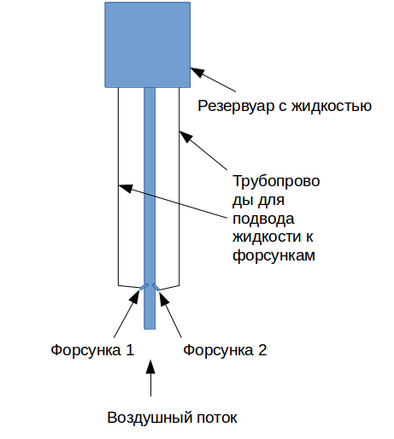
Рис.2. – Схема установки для визуализации режимов течения двухфазной смеси
В соответствии с методикой [4] диагностированы основные типы течений вертикального двухфазного газожидкостного потока с замкнутым циклом движения смеси, что позволяет проводить эксперименты с широким набором смесей, состоящих из химически разных веществ. В результате можно наблюдать зарождение, развитие и разрушение отдельных фаз потока смеси. Экспериментальная установка допускает калибровку для каждого вида смеси, что позволяет с необходимой точностью определить расходы фаз (рис.3.). В работе рассмотрен двухфазный поток воздух – вода.
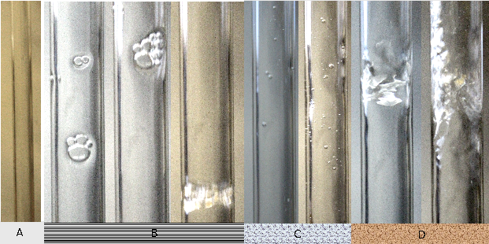
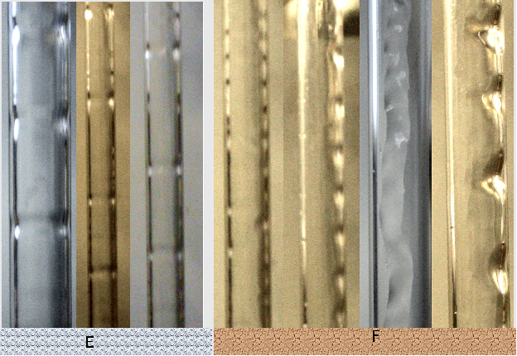
Рис. 3. – Режимы течения двухфазной смеси. A - дисперсный режим течения(жидкая фаза практически отсутствует), B, D – Пенообразный и пробковый режимы режим течения (показаны моменты возникновения, развития, разрушения) , C - Пузырьковый режим течения, E - Снарядный режим течения, F - Кольцевой режим течения для разных величин расходов фаз.
Таким образом, выполнена разработка системы диагностики и автоматического регулирования состояния смеси рабочего тела. Реализована экспериментальная установка для диагностики и регулирования режимов течения многофазных сред в режиме замкнутого цикла, которая позволяет визуализировать основные и переходные режимы течения. Полученные результаты позволяют создавать системы диагностики и регулирования режимов течения многофазных сред.
Литература

Баталов В.Г., Степанов Р.Я., Сухановский А.Н. Применение прямых оптических методов для исследования характеристик двухфазного потока. Электронный журнал «Труды МАИ», вып. №76, URL: mai.ru/science/trudy/(обращение 15.04.2015)
- Борис А.А., Лягов А.В. Определение режима течения потоков газожидкостной смеси в трубопроводах на установках путевого сброса воды Арланской группы месторождений ОАО «АНК Башнефть». Электронный научный журнал «Нефтегазовое дело», 2012, №2, URL: ogbus.ru.
- Гужов В.И., Сажин И.А., Сажин А.И., Шумейко В.А. Метод регулирования процессом теплоотдачи в конденсаторе холодильной установки. Автоматика и программная инженерия, Новосибирск . – 2014.-№1(7) – С. 13 – 19.
- Гужов В.И., Ильиных С.П., Кузнецов Р.А., Хайдуков Д.С.. Определение значений фазовых сдвигов по интерференционным картинам в фазосдвигающей интерферометрии. Автоматика и программная инженерия. 2012. № 2 (2). С. 54–70. ФБГОУ ВПО НГТУ (Новосибирск, Россия).
- Кутателаде C.C., Стырикович М.А. Гидродинамика газожидкостных систем – М. Энергия, 1976. – 186с.
- Терехов В.И., Пахомов М.А. Тепломассоперенос и гидродинамика в газокапельных потоках. – Новосибирск: Изд – во НГТУ, 2008 – 284с.
- Терехов В.И., Калиниа С.В., Леманов В.В Механизм теплопереноса в наножидкостях: современное состояние проблемы (обзор). Часть 1. Теплопроводность наножидкостей // Теплофизика и аэромеханика. 2010. – Т. 17, N 1. – С. 1–18.
- Choi S.U.S. Nanofluids: From Vision to Reality Through Research // J. of Heat Transfer. – 2009. – V. 131. – Pp. 033106-1 – 033106-9.
- W., France D.M., Routbort J.L., Choi S.U.S. Review and Comparison of Nanofluid Thermal Conductivity and Heat Transfer Enhancements // Heat Transfer Engineering. –2008. – Vol. 29, №. 5. – Pp. 432-460.
- .Rifert V.G., Ozimay S.S. The analysis of the regimes of phases flow and of methods of calculation of heat transfer during the condensation inside the horizontal tubes // Heat Transfer in Condensation. Proc. Of the Eurotherm Seminar. October 4-5 – Paris (France),1995.- pp. 78 – 85.
- ADT7320 // AD URL: analog.com/ru/products/analog-to-digital-converters/integrated-special-purpose-converters/integrated-temperature-sensors/adt7320.html#product-overview (дата обращения: 23.09.15).
- Редреев Г.В., Сиряк А.С. Совершенствование технологии технического обслуживания и технических средств контроля системы смазки двигателей// Инженерный вестник Дона, 2009, №1 URL: ivdon.ru/ru/magazine/archive/n4y2013/2040
- Мальцев В.Т., Ткаченко Г.А., Мальцев Н.В. О некоторых физико-химических методах воздействия на формирование структуры пенобетонов и их свойства// Инженерный вестник Дона, 2009, №1 URL: ivdon.ru/ru/magazine/archive/n1y2012/726
- Малогабаритный датчик давления МТ-101 // Саранские приборы URL: sibspz.ru/pribory-dlya-izmereniya-i-regulirovaniya-davleniya-perepada-davleniya-i-razryazheniya/preobrazovateli-datchiki-davleniya/malogabaritnyj-datchik-davleniya-mt-101 (дата обращения: 23.09.15).
- Электромагнитные нормально открытые клапаны непрямого действия, со вспомогательной мембраной // ACL URL: italgaz.com.ua/download/rus/tech/207-Teh.pdf (дата обращения: 23.09.15).
- Востриков А.С. Синтез систем регулирования методом локализации. НГТУ. 2007. – с. 251.
- Воевода А.А. Модальный синтез многоканального регулятора пониженного порядка с использованием «обратной» производной на примере трёхмассовой системы / А.А. Воевода, В.В. Вороной, Е.Б. Шоба // Науч. вестник НГТУ. – 2012. – № 1 (46). – С. 15–22.
References
- Batalov V.G., Stepanov R.Ya., Sukhanovskiy A.N. Trudy MAI, №76, URL: mai.ru/science/trudy/( date of the application 15.04.2015)
- Boris A.A., Lyagov A.V. Neftegazovoe delo, 2012, №2, URL: ogbus.ru.
- Guzhov V.I., Sazhin I.A., Sazhin A.I., Shumeyko V.A. Avtomatika i programmnaya inzheneriya, Novosibirsk. 2014. №1 (7) pp. 13 – 19.
- Guzhov V.I., Il'inykh S.P., Kuznetsov R.A., Khaydukov D.S. Avtomatika i programmnaya inzheneriya. 2012. № 2 (2). pp. 54–70.
- Kutatelade C.C., Styrikovich M.A. Gidrodinamika gazozhidkostnykh system [The hydrodynamics of gas-liquid systems]. M. Energiya, 1976. 186 p.
- Terekhov V.I., Pakhomov M.A. Teplomassoperenos i gidrodinamika v gazokapel'nykh potokakh [Heat and mass transfer and hydrodynamics in a gas-drop flow]. Novosibirsk: Izd – vo NGTU, 2008. 284 p.
- Terekhov V.I., Kalinia S.V., Lemanov V.V Teploprovodnost' nanozhidkostey. Teplofizika i aeromekhanika. 2010. T. 17, N 1. pp. 1–18.
- Choi S.U.S. Nanofluids: From Vision to Reality through Research. J. of Heat Transfer. 2009. V. 131. pp. 033106-1 – 033106-9.
- France W., Routbort D.M., Choi J.L., S.U.S. Review and Comparison of Nanofluid Thermal Conductivity and Heat Transfer Enhancements. Heat Transfer Engineering. 2008. Vol. 29, №. 5. Pp. 432-460.
- Rifert V.G., Ozimay S.S. The analysis of the regimes of phases flow and of methods of calculation of heat transfer during the condensation inside the horizontal tubes. Heat Transfer in Condensation. Proc. Of the Eurotherm Seminar. October 4-5. Paris (France), 1995. P. 78 – 85.
- ADT7320 .Analog Devices URL: analog.com/ru/products/analog-to-digital-converters/integrated-special-purpose-converters/integrated-temperature-sensors/adt7320.html#product-overview (date of the application: 23.09.15).
- Redreev G.V., Siryak A.S. Inženernyj vestnik Dona (Rus), 2009, №1 URL: ivdon.ru/ru/magazine/archive/n4y2013/2040
- Mal'tsev V.T., Tkachenko G.A., Mal'tsev N.V. Inženernyj vestnik Dona (Rus), 2009, №1 URL: ivdon.ru/ru/magazine/archive/n1y2012/726
- Malogabaritnyy datchik davleniya MT-101. Saranskie pribory URL: sibspz.ru/pribory-dlya-izmereniya-i-regulirovaniya-davleniya-perepada-davleniya-i-razryazheniya/preobrazovateli-datchiki-davleniya/malogabaritnyj-datchik-davleniya-mt-101 (date of the application: 23.09.15).
- Elektromagnitnye normal'no otkrytye klapany nepryamogo deystviya, so vspomogatel'noy membranoy. ACL URL: italgaz.com.ua/download/rus/tech/207-Teh.pdf (date of the application: 23.09.15).
- Vostrikov A.S. Sintez sistem regulirovaniya metodom lokalizatsii [Synthesis of control systems by the method of localization] NGTU. 2007. p. 251.
- Voevoda A.A., Voronoy V.V., Shoba E.B. Nauch. vestnik NGTU. 2012. № 1 (46). pp. 15–22.

